02.05.2020
Тема: Функции и их графики.
Выполнить конспект
План занятия:

1. Понятие функции
2. Понятие графика функции
3. Основные свойства функций.

Вопрос 1. Понятие функции

Функция - зависимость переменной у от переменной x, если каждому значению х соответствует единственное значение у. Переменную х называют независимой переменной или аргументом. Переменную у называют зависимой переменной. Все значения независимой переменной (переменной x) образуют область определения функции. Все значения, которые принимает зависимая переменная (переменная y), образуют область значений функции.

Вопрос 2. Понятие графика функции

Графиком функции называют множество всех точек координатной плоскости, абсциссы которых равны значениям аргумента, а ординаты - соответствующим значениям функции, тоесть по оси абсцисс откладываются значения переменной x, а по оси ординат откладываются значения переменной y.

Вопрос 3. Основные свойства функций.

1) Область определения функции и область значений функции.
Область определения функции - это множество всех допустимых действительных значений аргумента x (переменной x), при которых функция y = f(x) определена. Область значений функции - это множество всех действительных значений y, которые принимает функция.
В элементарной математике изучаются функции только на множестве действительных чисел.
2) Нули функции.
Нуль функции – такое значение аргумента, при котором значение функции равно нулю.
3) Промежутки знакопостоянства функции.
Промежутки знакопостоянства функции – такие множества значений аргумента, на которых значения функции только положительны или только отрицательны.
4) Монотонность функции.
Возрастающая функция (в некотором промежутке) - функция, у которой большему значению аргумента из этого промежутка соответствует большее значение функции.
Убывающая функция (в некотором промежутке) - функция, у которой большему значению аргумента из этого промежутка соответствует меньшее значение функции.
5) Четность (нечетность) функции.
Четная функция - функция, у которой область определения симметрична относительно начала координат и для любого х из области определения выполняется равенство f(-x) = f(x). График четной функции симметричен относительно оси ординат.
Нечетная функция - функция, у которой область определения симметрична относительно начала координат и для любого х из области определения справедливо равенство f(-x) = - f(x). График нечетной функции симметричен относительно начала координат.
6) Ограниченная и неограниченная функции.
Функция называется ограниченной, если существует такое положительное число M, что |f(x)| ≤ M для всех значений x . Если такого числа не существует, то функция - неограниченная.
7) Периодичность функции.
Функция f(x) - периодическая, если существует такое отличное от нуля число T, что для любого x из области определения функции имеет место: f(x+T) = f(x). Такое наименьшее число называется периодом функции. Все тригонометрические функции являются периодическими.

Вопросы для самоконтроля

- Дать определение функции.
- Дать определение графика функции.
- Перечислить свойства функции

04.05.2020
Урок на тему: "Построение графиков функций. Алгоритм построения и примеры"
Что же такое график функции?
График функции – это множество точек, абсциссы которых являются значениями из области определения, а ординаты - значениями функции y= f(x). График любой функций строят по точкам. Но если мы точно не знаем, какой будет вид у графика, то точки надо выбирать обдуманно. Ребята, какие важные точки есть у функций?
Давайте, вспомним их:
а) Стационарные и критические точки. Такие точки мы научились находить при вычислении экстремумов функций. Это точки, в которой производная либо равна нулю, либо не существует.
б) Точки экстремума. Точки максимума и минимума функций. Точки, возле которых определяется характер монотонности.
в) Точки пересечения графика с осью абсцисс и осью ординат. Значения, в которых функция y= f(x)= 0 – точки пересечения с осью абсцисс. А если вычислить f(0) – то эта точка пересечения с осью ординат.
г) Точки разрыва функций. Эти точки ищутся для не непрерывных функций.

Правило построения графиков функций

Ребята, давайте запишем основные правила построения графиков функций:
- Если функция y= f(x) непрерывна на всей числовой прямой, то надо найти стационарные и критические точки, точки экстремума, промежутки монотонности, точки пересечения графика с осями координат и при необходимости выбрать еще несколько контрольных точек, в которых следует подсчитать значение нашей функции.
- Если функция y= f(x) определена не на всей числовой прямой, то начинать следует с нахождения области определения функции, с указания точек ее разрыва.
- Полезно исследовать функцию на чётность, поскольку графики четной или нечетной функций обладают симметрией (соответственно относительно оси y или относительно начала координат), и, следовательно, можно сначала построить только ветвь графика при x ≥ 0, а затем дорисовать симметричную ветвь.
- Если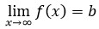то прямая y= b является горизонтальной асимптотой нашего графика функции. Асимптота - это некоторой ориентир для нашей функции. Это то, к чему стремится график функции в точке, но не достигает этого значения.
- Если f(x)=p(x)q(x)p(x)q(x); и при x= a знаменатель обращается в нуль, а числитель отличен от нуля, то x= a - это вертикальная асимптота.

Несколько правил, упрощающих построение графиков функций:
а) График функции y= f(x) + a получается из графика функции y= f(x) (график y= f(x) заранее известен), путем параллельного переноса графика y= f(x) на а единиц вверх, если а > 0; и на а единиц вниз, если а < 0.
Для примера построим три графика: а) y= x², б) y= x² + 2, в) y= x² - 3.
Графики наших функций получается из графика функции y=x², путем его параллельного переноса: б) на две единицы вверх, в) на три единицы вниз.
Графики наших функций:
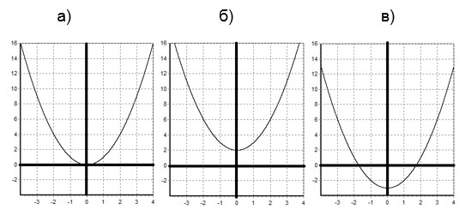
б) График функции y= f(x + a) получается из графика функции y= f(x) (график y= f(x) заранее известен). Используем параллельный перенос графика y= f(x) на а единиц влево, если а > 0, и на а единиц вправо, если а < 0.
Для примера построим три графика: а) y= (x - 2)², б) y= (x + 1)².
Графики наших функций получается из графика функции y= x², путем его параллельного переноса: б) на две единицы вправо, в) на одну единицу влево.
Графики наших функций:
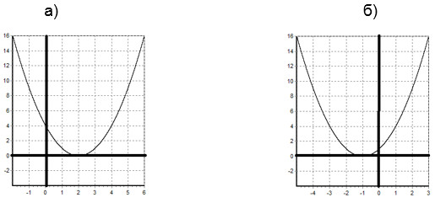
в) Для построения графика функции y= f(-x), следует построить график функции y= f(x) и отразить его относительно оси ординат. Полученный график является графиком функции y= f(-x).
Для примера построим два графика: a) y= x³, б) y= (-x)³.
Графики нашей функций получается из графика функции y=x³, путем отражения относительно оси ординат.
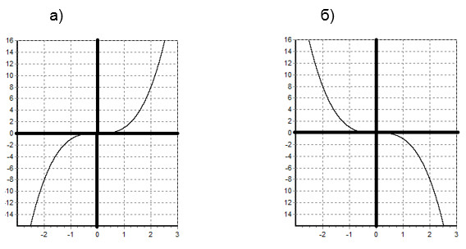
г) Для построения графика функции y= -f(x) следует построить график функции y=f(x) и отразить его относительно оси абсцисс.
Для примера построим два графика: a) y= cos(x), б) y=-cos(x). Графики нашей функций получается из графика функции y= cos(x), путем отражения относительно оси абсцисс.
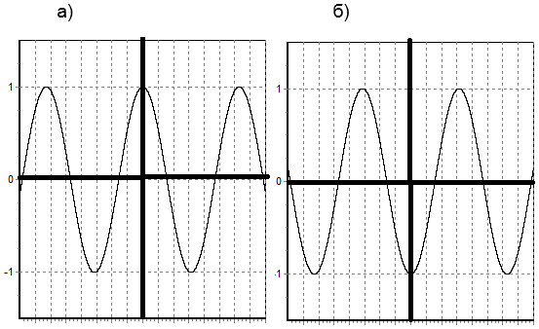
Ребята, теперь давайте построим графики функций, вид которых заранее не известен. Будем использовать правила, которые мы определили в начале.

Примеры на построение

I. Построить график функции: y= 2x² + 4x - 5.
Решение:
1) Область определения: D(y)= (-∞; +∞).
2) Найдем стационарные точки:
y'= 4x + 4,
4x + 4 = 0,
x= -1.
3) Определим вид стационарной точки и характер монотонности:
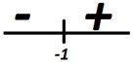
Точка x= -1 – точка минимума. Найдем значение функции в точке x= -1
y(-1)= 2(-1)² + 4(-1) - 5= -7.
Итак, наша функция убывает на промежутке =(-∞;-1), x= -1 – точка минимума, функция возрастает на промежутке (-1; +∞).
Вычислим значения функции в паре точек:
Построим график функции:
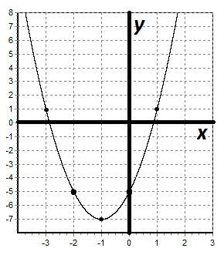
II. Построить график функции: y= 5x³ - 3x⁵.
Решение:
1) Область определения: D(y)= (-∞;+∞).
2) Найдем стационарные точки:
y'= 15x² - 15x⁴,
y'= 15x²(1 - x²)= 15x²(1 - x)(1 + x),
15x²(1 - x)(1 + x)= 0,
x= 0; ±1.
3) Определим вид стационарной точки и характер монотонности:
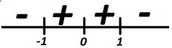
Точка x= -1 – точка минимума.
Точка x= 0 – точка перегиба, функция в этой точки так же возрастает, но вогнутость меняется в другую сторону.
Точка x= 1 – точка максимума.
Найдем значение функции в точке x= -1: y(-1)= 5(-1)³ - 3(-1)⁵= -2.
Найдем значение функции в точке x= 0: y(0)= 5(0)³ - 3(0)⁵= 0.
Найдем значение функции в точке x= 1: y(1)= 5(1)³ - 3 (1)⁵= 2
5) Исследуем функцию на четность: y(-x)= 5(-x³) - 3(-x⁵)= -5x³ + 3⁵= -y(x)
По определению функция нечетная, и график симметричен относительно начало координат.
Итак, функция нечетная.
Наша функция убывает на промежутке равном (-∞;-1).
x= -1 – точка минимума. Функция возрастает на (-1;1).
x= 0 – точка перегиба.
x= 1 – точка максимума. Функция возрастает на (1;+∞).
Вычислим значения функции в паре точек:
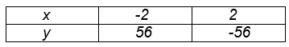
Построим график функции:
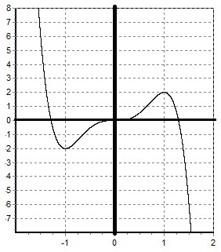
III. Построить график функции: y=x2+4x2−4x2+4x2−4.
Решение:
1) Область определения: D(y)= (-∞;-2)U(-2;2)U(2;+∞).
2) Исследуем функцию на четность: y(-x)= (−x)2+4(−x)2−4=x2+4x2−4(−x)2+4(−x)2−4=x2+4x2−4= y(x)
По определению функция четная. Значит, график функции симметричен относительно оси ординат, можно сначала построить график функции для x ≥ 0. 3) Прямая x= 2 – вертикальная асимптота, т.к. знаменатель нашей функции в этой точке обращается в нуль.
Найдем горизонтальную асимптоту:
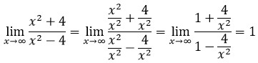
Прямая y= 1 – горизонтальная асимптота.
4) Найдем стационарные и критические точки: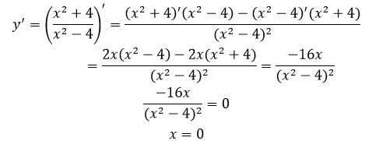Критических точек у нашей функции нет, т.к. производная определена всюду на области определения нашей функции.
5) Определим вид стационарной точки и характер монотонности: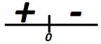Точка x= 0 – точка максимума.
Итак, наша функция четная. Она возрастает на промежутке равном (-∞;0), x= 0 – точка максимума. Функция убывает на (0;+∞).
Прямая x= 2 – вертикальная асимптота. Прямая y= 1 – горизонтальная асимптота.
Вычислим значения функции в паре точек:
Т.к. функция четная построим сначала график для x ≥ 0.
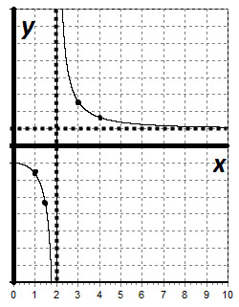
Используя свойство четных функций, отразим график функции относительно оси ординат.
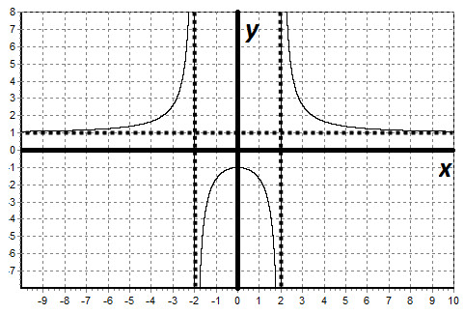
Задачи на построение графиков функций для самостоятельного решения
1) Построить график функции: y=(−x)²+4x−7.
2) Построить график функции: y=x³−3x+2.
3) Построить график функции: y=(2x+1)(x²+2).

